5月22日，2019年科普产业发展论坛在安徽省芜湖市召开，本次论坛主题为“融合与创新—科普产业发展的新趋势和新业态”，由中国科协科普部、安徽省科协、芜湖市政府主办，中国科技大学管理学院科普产业研究所、北京科普文化促进会承办，芜湖市科协、中国科技新闻学会科普文化产业专委会协办。中国科技新闻学会理事长、中国科协书记处原书记宋南平，中国科协科普部部长白希，安徽省科协党组书记、副主席王洵出席论坛开幕式并致辞
。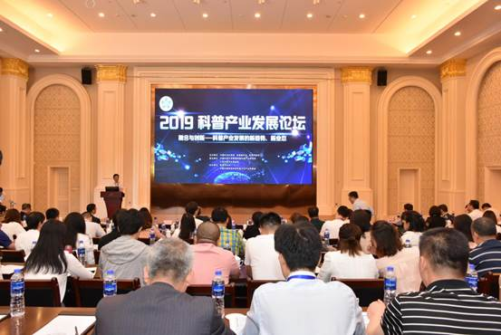

宋南平在致辞中指出，科普产业是科普事业发展的重要途径和手段，鼓励和引导科研机构、科普机构、企业等提高科普产品研发能力，推动科技创新成果向科普产品转化是科普工作者需要面对的重要课题。
白希在致辞时强调，芜湖科博会从办会规模、办会层级到展会影响力都与日剧增，已成为我国科普产业发展的重要风向标，特别是今年和一市三省主要领导干部座谈会同期召开，对展会影响力有很大提升。公民科学素质的快速提升和人民群众对科普的迫切需求将有力促进我国科普产业加快发展，科普产业作为新兴产业的后发优势正在不断显现，市场前景广阔，发展空间巨大。科普产业发展离不开政府行政力量的支持和引导，更需要市场和社会各方的参与。市场和社会力量是科普产业的发展主体和中间力量，对于产业发展的趋势有着更为敏锐的判断和认知。科普产业未来发展，要加快与新兴产业的融合，加大新业态的培育，加速传统产业的创新。
王洵在致辞时表示，没有全民科学素质普遍提高，就难以建立起宏大的高素质创新型社会，难以实现科技成果快速转化。作为新时代创新发展的科普之翼，促进全民科学素质的提高，离不开科普产业的有力支撑。要下大力气推动科普事业与科普产业协同发展，大幅提高科学产品和科普服务的供给能力，这也是新时代做好科普工作的新要求。
各地方科协、高校、研究院所、科普创作与产品研发示范团队、企业等单位的专家、科普工作者共140余人参加了此次论坛。本次论坛邀请了中国自然科学博物馆学会副理事长、上海科技馆馆长王小明，中国科技新闻学会副理事长、中国科技大学管理学院科普产业研究所所长周建强，上海科学学研究所原所长李健民和中国解剖学会副理事长、大连医科大学解剖教研室主任、生命奥秘博物馆创始人隋鸿锦分别作了“科普影视新业态的发展趋势”“科普研学——科普教育的创新与探索”“科技创新与科学普及融合发展的若干思考”“生物塑化技术的应用与科普产业多元化发展的探索”的主旨报告。论坛还围绕高端科研资源科普化、北京市科普产业发展状况、广州科普产业发展特色、智能语音技术应用、儿童科普教育业、市县级科技馆创新探索、图像科普产品开发等话题与参会者进行了分享。

